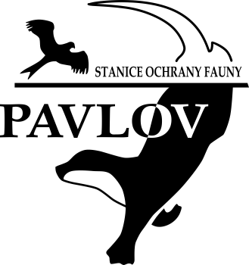
ADOPČNÍ CERTIFIKÁT

Záchranná Stanice Pavlov, o.p.s. stvrzuje, že se

- třída ZŠ Zbraslavice
dne 5. 12. 2019 stala adoptivním rodičem
Sovy pálené (Tyto alba) Žofky

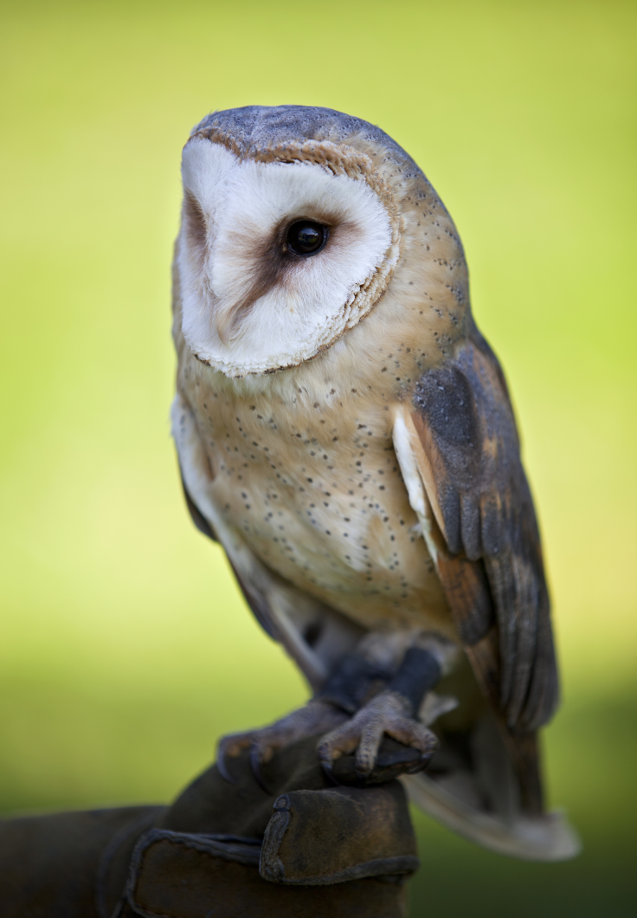

Žofinka se narodila roku 2014 v záchranné stanici Pavlov. Od malička je zvyklá na člověka, a tedy není možné její vypuštění do volné přírody.
V současné době s námi jezdí do škol a školek s programy v rámci ekologické výchovy. Těší se velké oblibě u dětí, které si jí můžou pohladit.

Ing. Zbyšek Karafiát, Ph.D.
V Pavlově 5. prosince 2019 ředitel organizace

